一·名词解释：

信息：

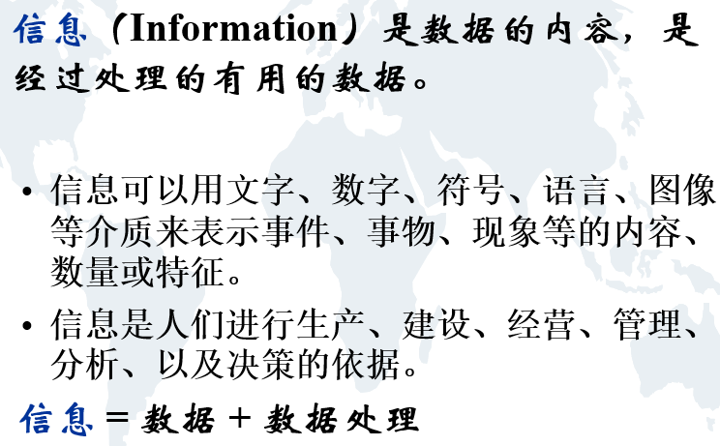

空间数据：空间数据是各种地理特征和现象间关系的符号化表示，包括空间位置、属性特征（简称属性）及时域特征三部分。

空间信息：空间信息是有关地理实体的性质、特征和运动状态的表征和一切有用的知识，它是对表达地理特征与地理现象之间关系的空间数据的解释。

数据模型：数据模型是计算机中对描述和表现现实世界中感兴趣的某个方面的一组结构的集合

慨念模型：现实世界到数字世界的第一层抽象。

面向用户的模型。

不考虑数据的操作，只是用比较有效的、自然语言的方式描述现实世界的数据及关系。（E-R模型图）

逻辑模型：把现实世界的数据类型转换为信息世界支持的数据类型。

常用关系模型对数据进行组织。

物理模型：对信息世界中的有关信息进行加工、编码、格式化等具体处理，转换为计算机能够接受的数据格式

一般与平台无关

地理空间：地理空间被定义为绝对空间和相对空间两种形式。

* 绝对空间是具有属性描述的空间位置的集合，它由一系列不同位置的空间坐标值组成；
* 相对空间是具有空间属性特征的实体的集合，它由实体间的空间关系构成。

地理空间一般包括地理空间定位框架及其所连接的特征实体，地理空间定位框架即大地测量控制，由平面控制网和高程控制网组成。

（即：地理空间依赖空间参照系统来确定）

高程控制网: 假设当海水处于完全静止的平衡状态时，从平均海平面延伸到所有大陆下部，而与地球重力方向处处正交的一个连续、闭合的水准面，这就是大地水准面。

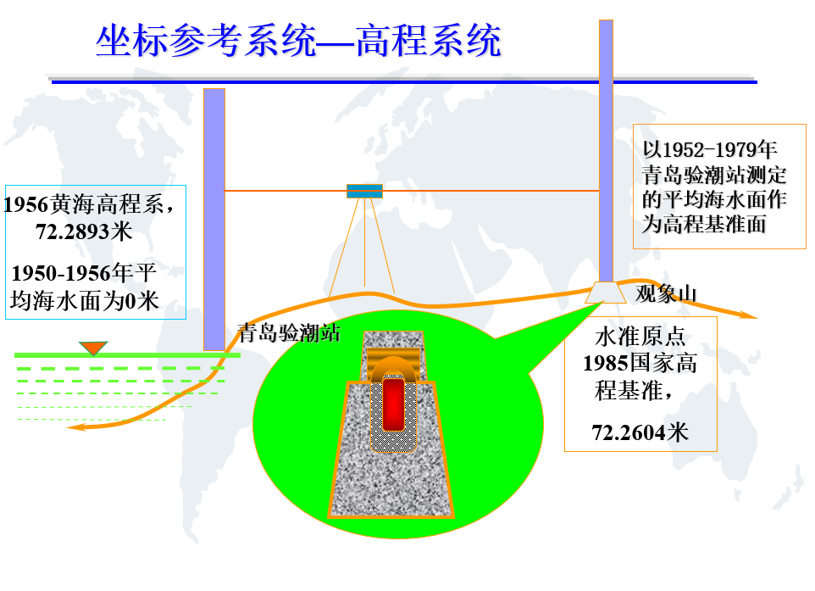

**三轴椭球体模型：**三轴椭球体模型，是以大地水准面为基准建立起来的地球椭球体模型。设椭球体短轴上的半径记为c，它表示从极地到地心的距离；椭球体长轴上的半径和中轴上的半径记为a和b，它们分别是赤道上的两个主轴。

**我国目前一般采用克拉索夫斯基椭球体作为地球表面几何模型。**

**大地基准面：**有了参考椭球，在实际建立地理空间坐标系统的时候，还需要指定一个大地基准面将这个椭球体与大地体联系起来。再实际建立地理空间坐标系统**,这里所说的大地基准是指能够最佳拟合地球形状的地球椭球的参数及椭球定位和定向。**

椭球定位是指确定椭球中心的位置。

椭球定向是指确定椭球旋转轴的方向，不论是局部定位还是地心定位，都应满足两个平行条件:

1. 椭球短轴平行于地球自转轴；

②大地起始子午面平行于天文起始子午面

**总地球椭球：**除了满足地心定位和双平行条件外，在确定椭球参数时能使它在全球范围内与大地体最密合的地球椭球，叫做总地球椭球。理论上，总地球椭球应该只有一个。

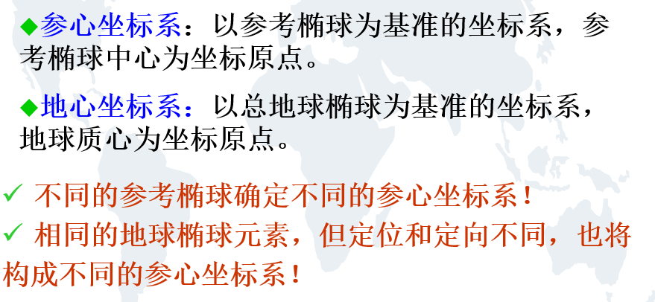

**地图投影：**地图投影是将球面坐标转换成平面坐标的数学方法。绝大多数的地图都是遵照一种已知的地理坐标系来显示坐标数据。

**UTM投影:** UTM投影是一种横割圆柱等角投影，圆柱面在84˚N和84˚S处与椭球体相割，采用在地球表面按经度每6˚分带。其带号是自西经180˚由西向东每隔6˚一个编号。美国编制世界各地军用地图和地球资源卫星像片所采用的全球横轴墨卡托投影（UTM）是横轴墨卡托投影的一种变型。UTM是国际比较通用的地图投影，主要用于全球自84˚N-80˚S之间地区的制图。

**高斯—克吕格投影：**

高斯投影是一种横轴等角切椭圆柱投影，其条件为：

中央经线和地球赤道投影成为直线且为投影的对称轴；

等角投影；

中央经线上没有长度变形

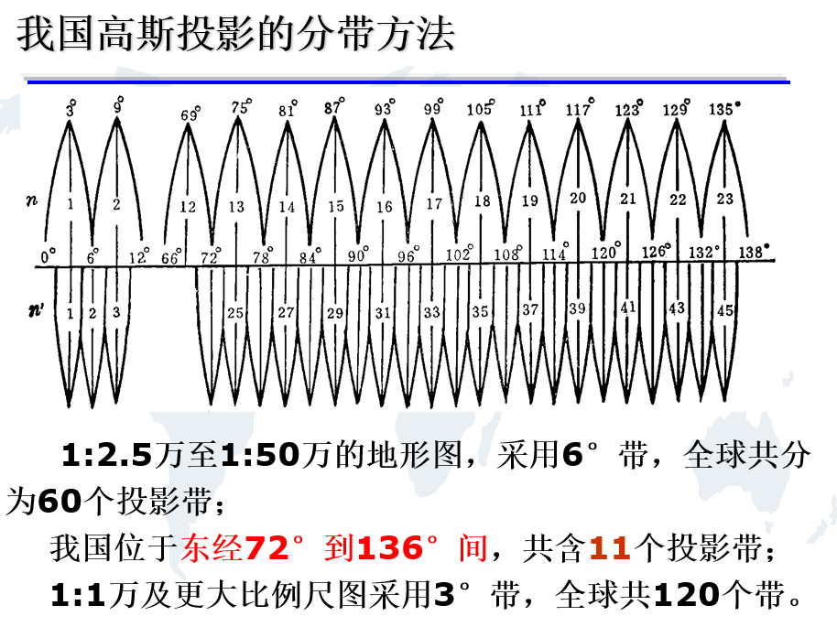

**栅格数据模型**

**矢量数据模型：**

**时空数据模型：**

**面对对象数据模型：**

**空间关系：**

**拓扑关系：**

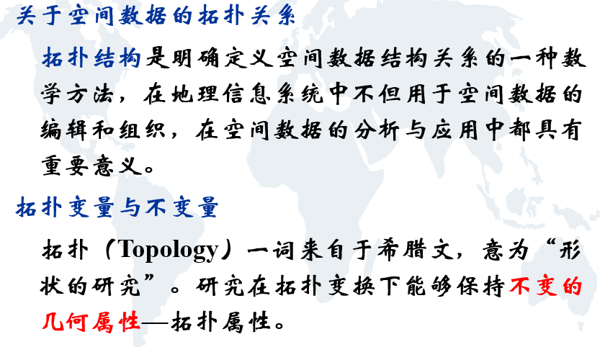

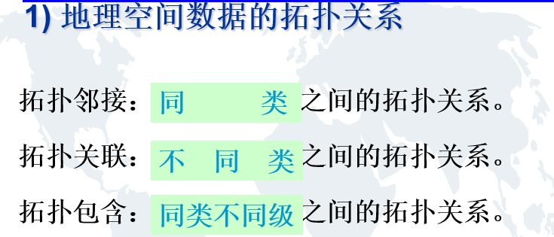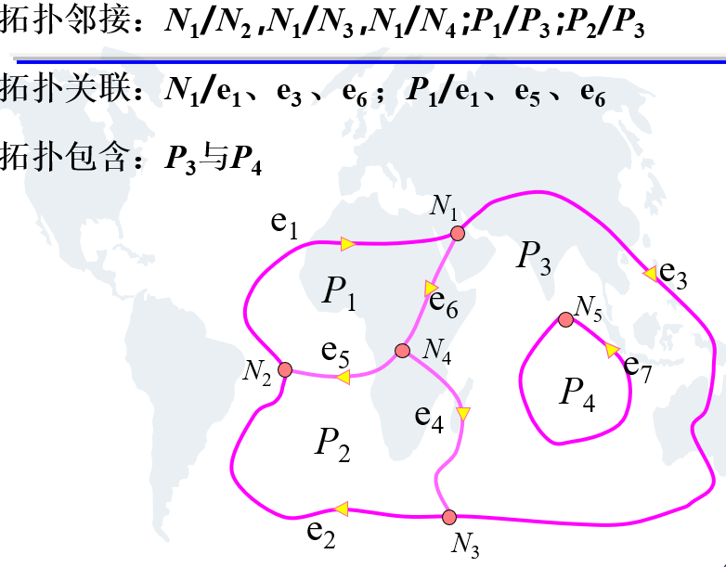

**方向关系：**地理事物在空间中的相互方位和排列顺序。

描述空间实体的方向关系，对于点状空间实体只要计算两点之间的连线与某一基准方向的夹角即可，该夹角称为连线的方位角。基准方向通常有真子午线方向、磁子午线方向和坐标纵线方向三种。

**度量关系：**度量空间关系主要是指空间对象之间的距离关系。

这种距离关系可以定量地描述为特定空间中的某种距离，如A实体距离B实体100m。也可以应用与距离概念相关的术语，如远近等进行定性的描述。

**直接栅格编码：**直接编码就是将栅格数据看作一个数据矩阵，逐行（或逐列）逐个记录代码，可以每行从左到右逐像元记录，也可奇数行从左到右而偶数行由右向左记录，为了特定的目的还可采用其他特殊的顺序。

**链码：**

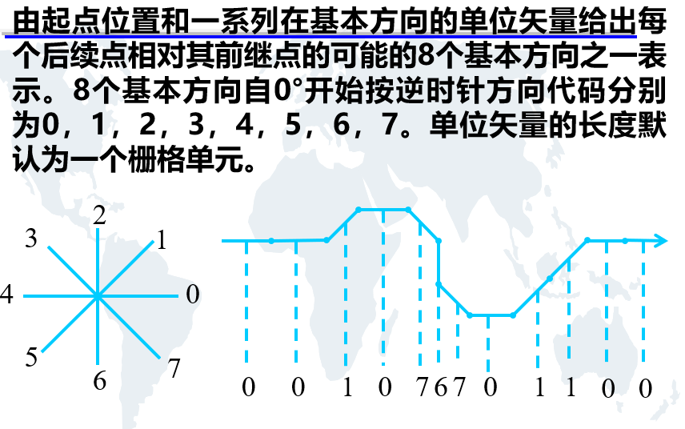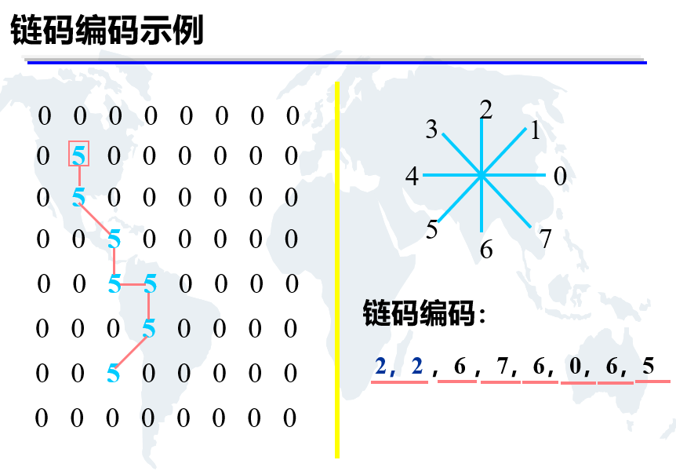

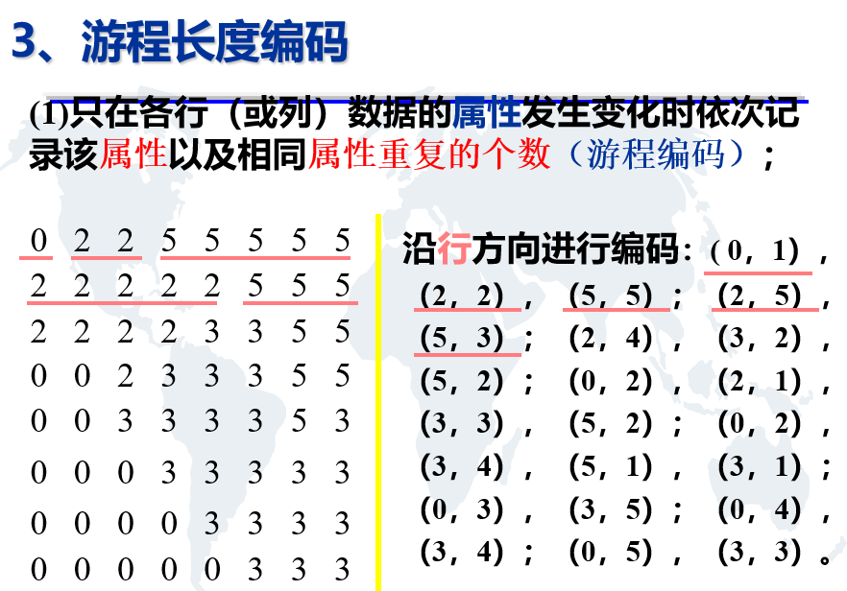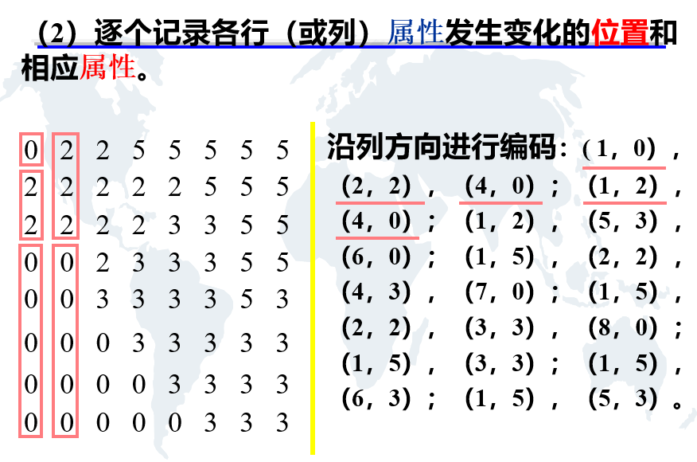

**块码：**

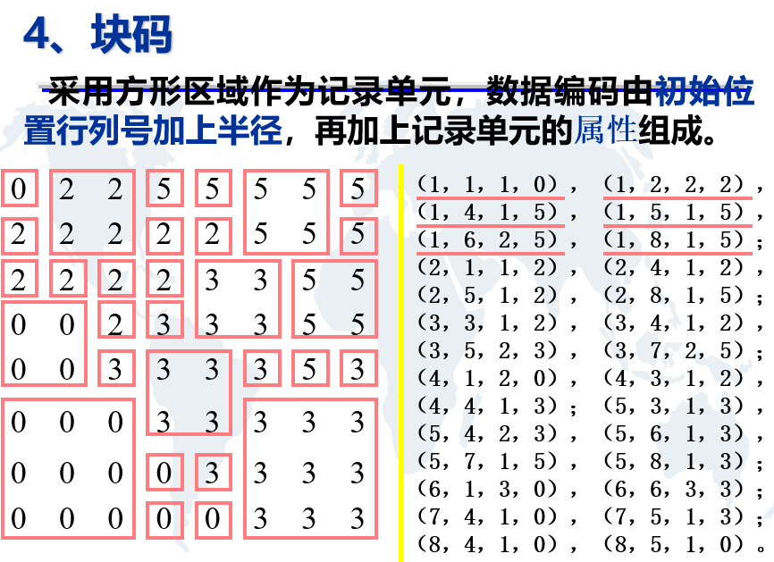

**四叉树编码：**

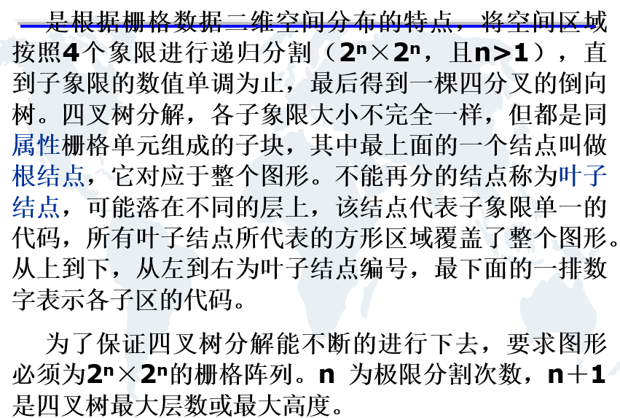

**遥感：**

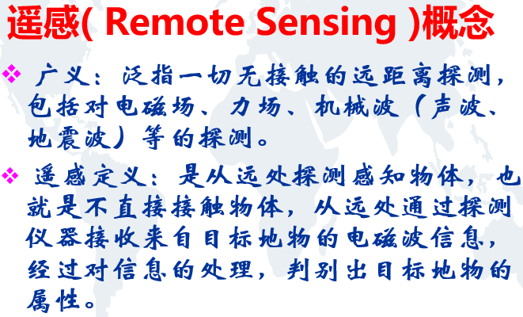

**传感器:**

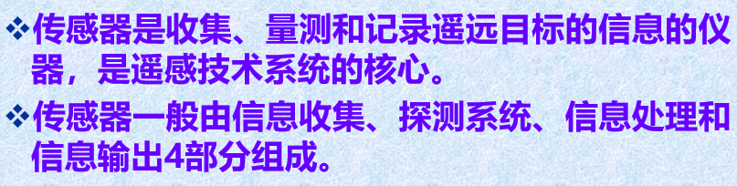

**遥感平台：**

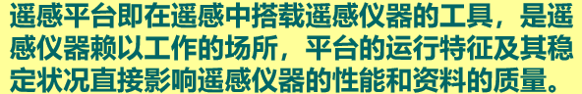

**波谱特征：**

**电磁波谱：按电磁波波长的长短，依次排列制成的图表叫电磁波谱。**

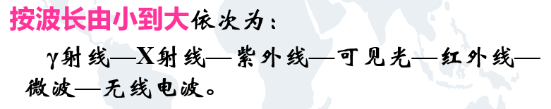

**缓冲区分析：**

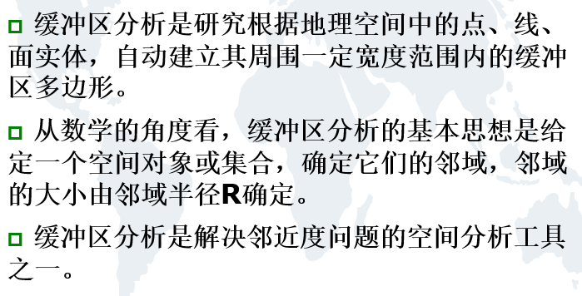

**叠置分析：**

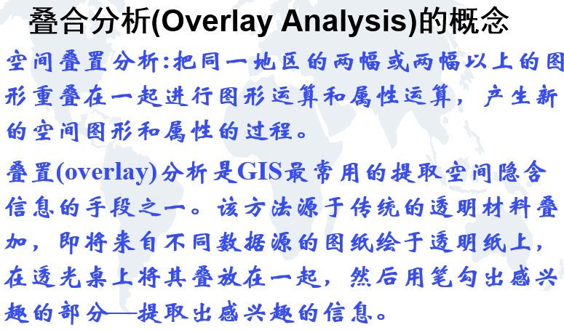

**查询分析：**

**空间数据网络分析：**

**泰森多边形：**

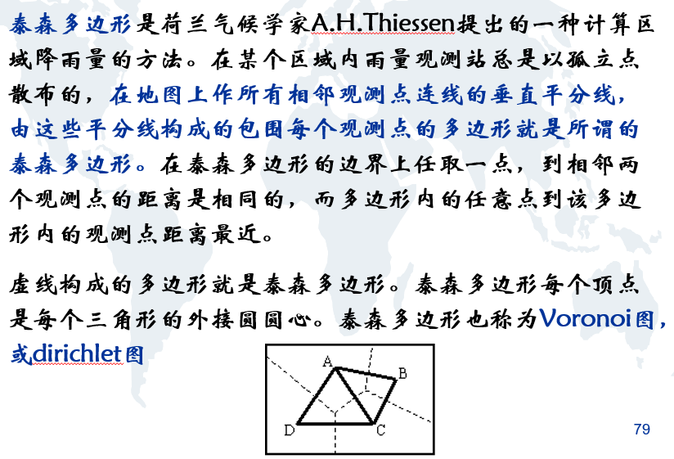

**TIN：**

**空间插值:**

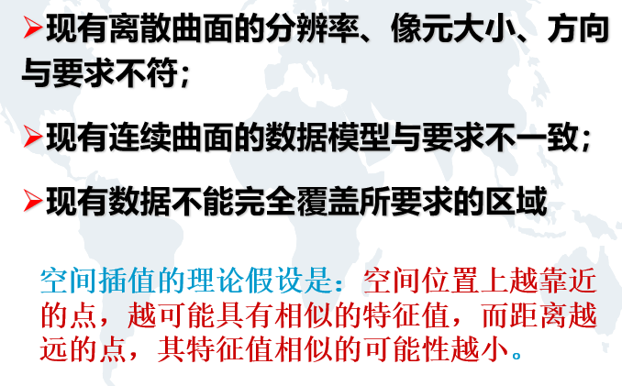

**DTM：数字地形模型**

50年代由MIT摄影测量实验室提出，是用数字形式描述地形表面的模型。实质上这是对地面形态和属性信息的数字表达。

**DEM：数字高程模型**

当DTM模型中数字属性为高程时称DEM模型，即数字高程模型。

DEM模型是DTM模型的一种特例。

**空间数据的互操作：**

**电子地图：**

**专题图:**

**OGI:**

**OGC:**

**二、 简答题：**

1. 一个完整的GIS系统有哪几个部分组成？其主要功能有哪些？

一个典型的地理信息系统包括5个主要组成部分：系统硬件、系统软件、空间数据、应用人员和应用模型。

基本功能：1. 数据采集与编辑 2. 数据存储与管理 3. 数据处理与变换 4. 空间分析与统计

5. 产品制作与显示 6. 二次开发与编程

2. GIS的发展经历了哪几个阶段？国内国外的发展有什么不同？

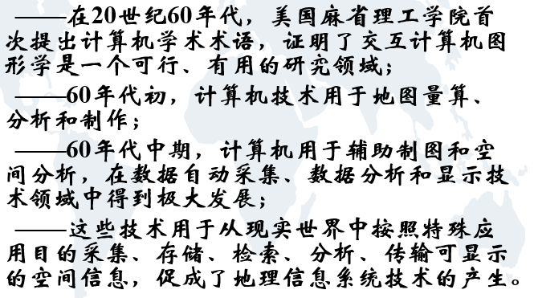

**60年代为地理信息系统开拓期，注重于空间数据的地学处理。70年代为地理信息系统的巩固发展期，注重于空间地理信息的管理。80年代为地理信息系统大发展时期，注重于空间决策支持分析。90年代为地理信息系统的用户时代。**

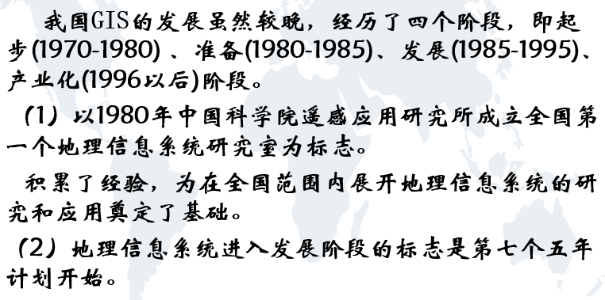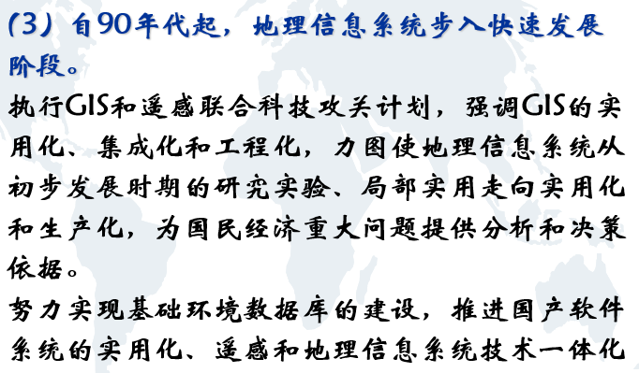

3. 举例说明GIS可应用的行业。

答：1。资源清查 2. 城乡规划 3. 灾害监测、评估

4. 土地调查 5 环境管理 6 城市GIS 7 军事国防 宏观决策

4. 空间数据的抽象层次——》空间数据模型的三个层次

5. 地球椭球体的1-3级逼近

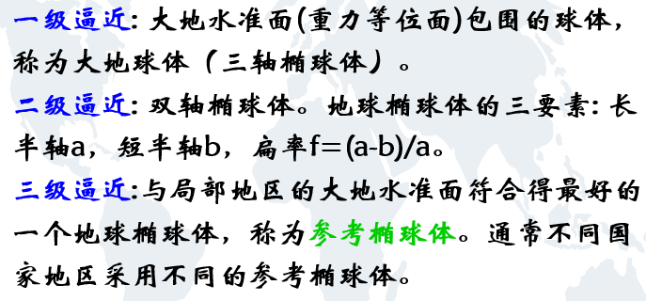

6. 地图投影的分类

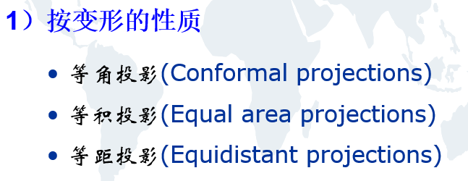

2）几何投影、非几何投影

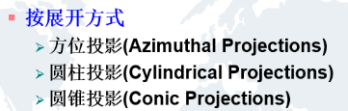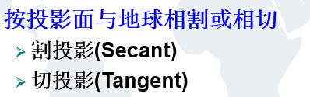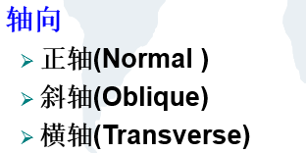

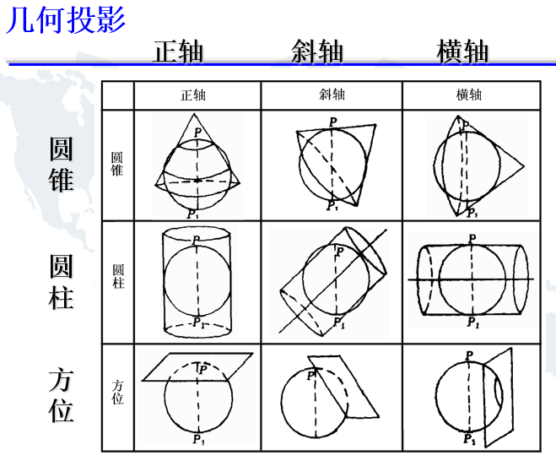

7. 矢量与栅格数据的比较

矢量：由点构成线，由线构成面

栅格：基本单位为像素点

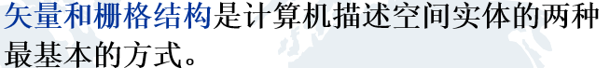

8. 矢量到栅格数据的转哈步骤

9. 栅格数据向矢量数据转换的典型过程

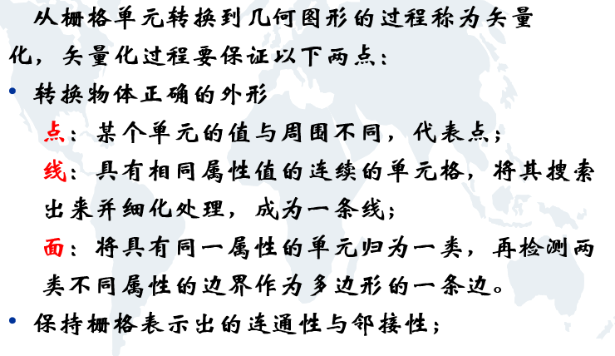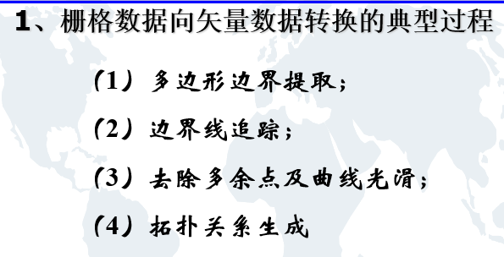

10. 空间数据误差的三种来源

11. 空间数据模型常用模型有那些？

12. 遥感的特点？

13. 地理信息系统的数据来源有那些？

14. 简述矢量与栅格的边界代数算法

15. 层次模型、网络模型、和关系模型优缺点

16. 栅格数据的取值方法

三、 计算题：

1. 以下图地块图为例，采用层次模型、网络模型和关系模型，表达空间数据

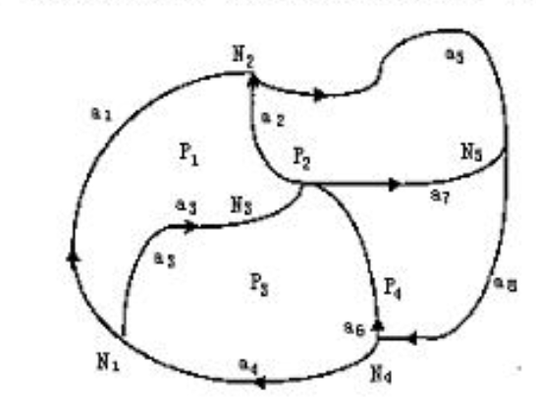

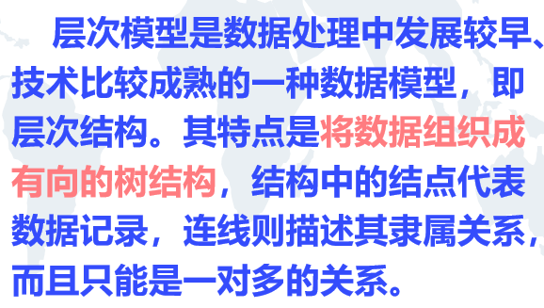树的结构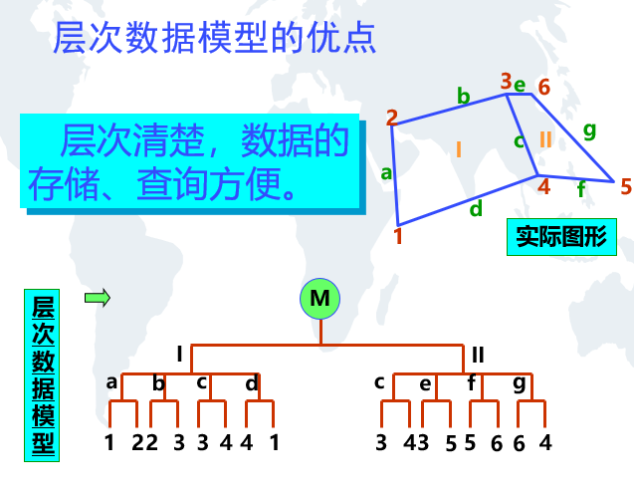

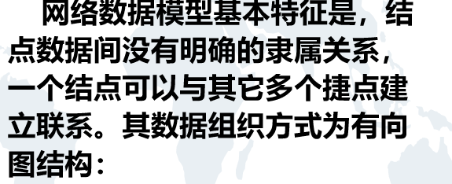图的结构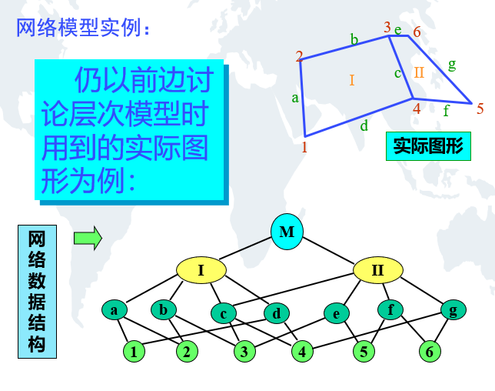

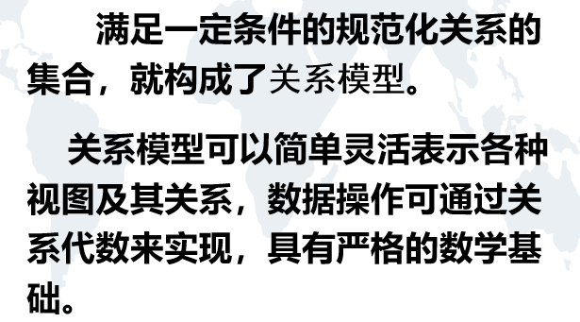关系表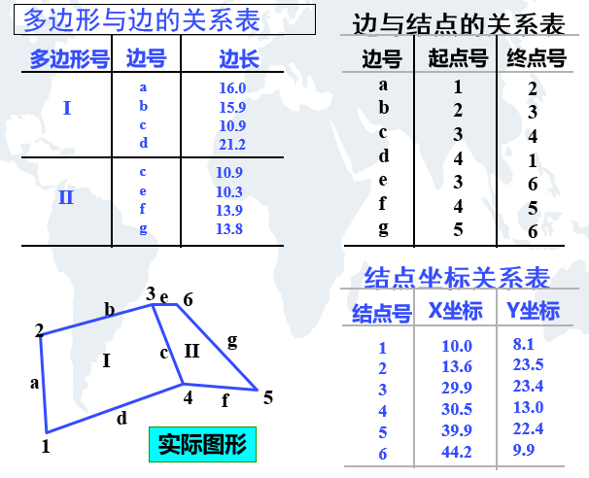

2. 对下图进行双重独立编码

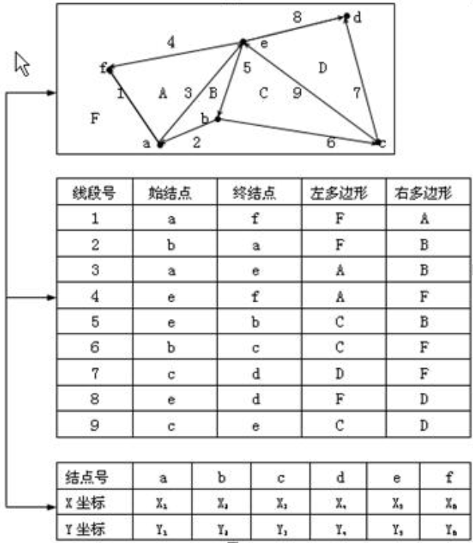

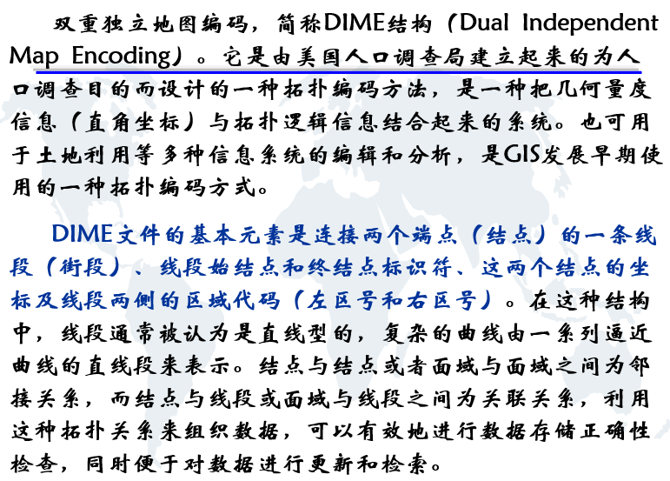

3. 对下图进行常规四叉树编码：

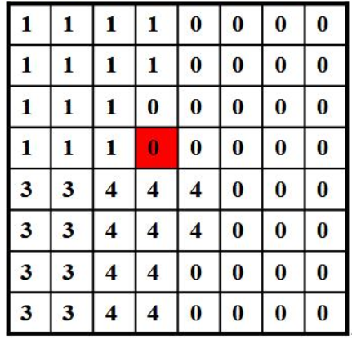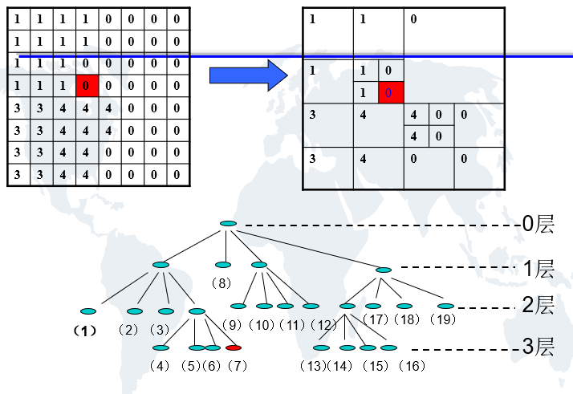

4. 按行对其进行游程长度编码（上图）

例子：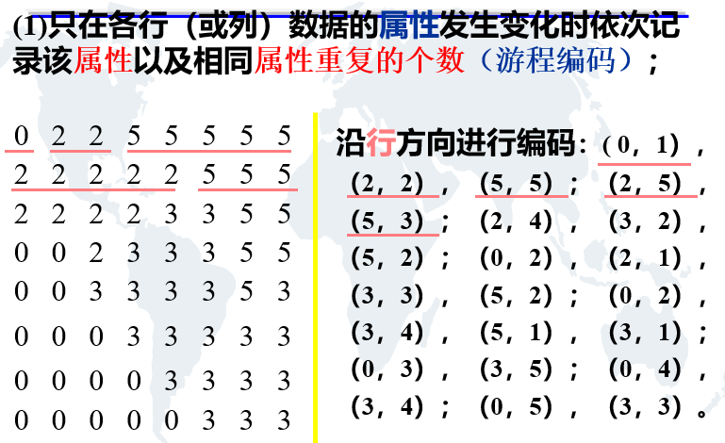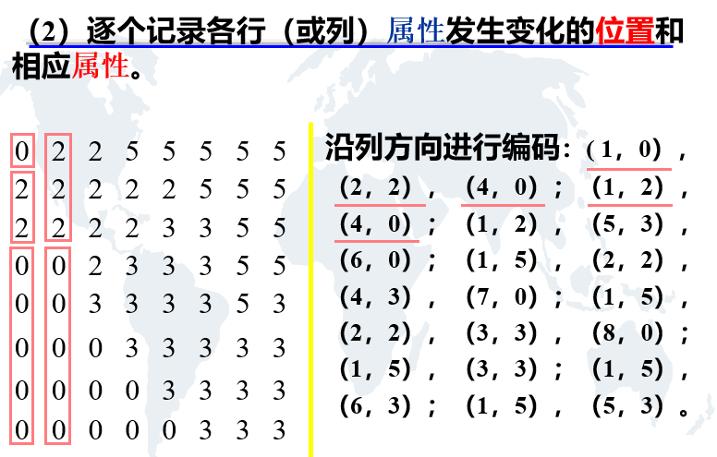

5. 找出某地区第k行降雨量=1000mm，且土厚=50cm的地区，要求用游程叠置算法编码实现。

6. 已知一个湖泊，要求在其10km范围内禁止污染性企业存在，周围1km禁止建永久性建筑，给出求解步骤。

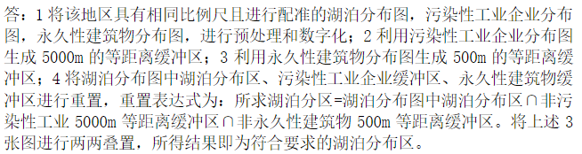

7. 利用Dijkstra算法求出图1中V1点到V6点的最短路劲，给出具体步骤